Лабораторна робота № 1
Тема: Робота з файлами, JSON, об’єктами, модулями, npm, lodash, nodemon, yargs
Хід роботи
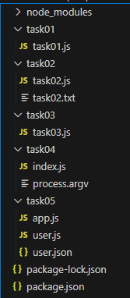
Мал.1. Структура проекту
Лістинг файлу task01.js:
console.log("Hello, World!");
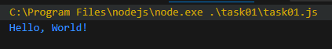
Мал.1. Демонстрація роботи
Лістинг файлу task02.js:
const fs = require('fs');

const filePath = './task02/task02.txt';
const newLine = 'Hello, World!';

fs.appendFile(filePath, newLine + '\n', (err) => {

if (err) {
console.error(err);
} else {
console.log('Рядок успішно додано до файлу!');
}
});

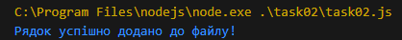
Мал.2. Демонстрація роботи
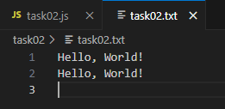
Мал.3. Текстовий файл
Лістинг файлу task03.js:
const os = require('os');

const userName = os.userInfo().username;

console.log(`Hello, ${userName}!`);

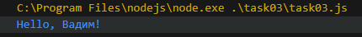
Мал.4. Демонстрація роботи
Лістинг файлу task04.js:
const _ = require('lodash');
const fs = require('fs');

// 1. Отримання значення з об'єкта
const person = {
name: 'John Doe',
age: 30
};

const age = _.get(person, 'age');

// 2. Перевірка наявності значення в об'єкті
const hasAge = _.has(person, 'age');

// 3. Відфільтрований масив
const numbers = [1, 2, 3, 4, 5];

const evenNumbers = _.filter(numbers, n => n % 2 === 0);

// 4. Створення нового масиву з елементами, перетвореними за допомогою функції
const strings = _.map(numbers, n => n.toString());

// 5. Об'єднання масивів
const array1 = [1, 2, 3];
const array2 = [4, 5, 6];

const combinedArray = _.concat(array1, array2);

// Запис результатів в файл
const results = {
age,
hasAge,
evenNumbers,
strings,
combinedArray
};

fs.writeFile('task04/process.argv', JSON.stringify(results), err => {
if (err) throw err;
console.log('Результати записані в файл process.argv');
});

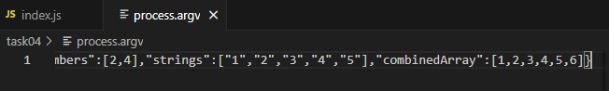
Мал.5. Демонстрація роботи
Лістинг файлу app.js:
const yargs = require('yargs');
const userModule = require('./user');

// Додавання команди для додавання мови
yargs.command({
command: 'addLanguage',
describe: 'Add a language to user',
builder: {
title: {
describe: 'Title of the language',
demandOption: true,
type: 'string'
},
level: {
describe: 'Language level',
demandOption: true,
type: 'string'
}
},
handler(argv) {
const language = { title: argv.title, level: argv.level };
userModule.addLanguage(language);
}
});

// Додавання команди для перегляду мов користувача
yargs.command({
command: 'viewLanguages',
describe: 'View user languages',
handler() {
userModule.viewLanguages();
}
});

// Додавання команди для видалення мови
yargs.command({
command: 'removeLanguage',
describe: 'Remove a language from user',
builder: {
title: {
describe: 'Title of the language to be removed',
demandOption: true,
type: 'string'
}
},
handler(argv) {
userModule.removeLanguage(argv.title);
}
});

// Парсинг команд
yargs.parse();

Лістинг файлу user.js:
// user.js
const fs = require('fs');
const path = require('path');

const filePath = path.join(__dirname, 'user.json');

// Функція для читання користувача з файлу
const getUser = () => {
try {
const userData = fs.readFileSync(filePath);
return JSON.parse(userData);
} catch (error) {
console.error("Error reading user data:", error);
return null;
}
};

// Функція для збереження користувача в файл
const saveUser = (userData) => {
try {
fs.writeFileSync(filePath, JSON.stringify(userData, null, 2));
console.log("User data saved successfully.");
} catch (error) {
console.error("Error saving user data:", error);
}
};

// Додавання мови користувачу
const addLanguage = (language) => {
const user = getUser();
if (user) {
if (!user.languages.some(lang => lang.title === language.title)) {
user.languages.push(language);
saveUser(user);
console.log(`Language "${language.title}" added to user.`);
} else {
console.log(`User already knows "${language.title}".`);
}
}
};

// Перегляд мов користувача
const viewLanguages = () => {
const user = getUser();
if (user) {
console.log("User languages:");
user.languages.forEach((language, index) => {
console.log(`${index + 1}. Title: ${language.title}, Level: ${language.level}`);
});
}
};

// Видалення мови користувача
const removeLanguage = (languageTitle) => {
const user = getUser();
if (user) {
const languageIndex = user.languages.findIndex(lang => lang.title === languageTitle);
if (languageIndex !== -1) {
user.languages.splice(languageIndex, 1);
saveUser(user);
console.log(`Language "${languageTitle}" removed from user.`);
} else {
console.log(`User doesn't know "${languageTitle}".`);
}
}
};
module.exports = {
addLanguage,
viewLanguages,
removeLanguage
};

Лістинг файлу user.json:
{
"firstName": "Jane",
"lastName": "Smith",
"languages": [
{
"title": "JS",
"level": "Pro"
},
{
"title": "NodeJS",
"level": "Beginner"
}
]
}

Мал.6. Додавання мови
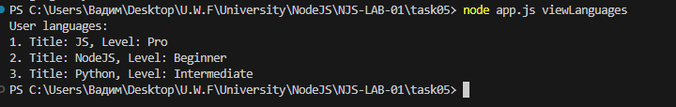
Мал.7. Перегляд мов
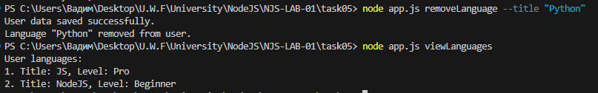
Мал.8. Видалення мови
Висновок: я ознайомився з основами NodeJS.

